冠县桑阿镇人民政府2023年政府信息公开工作年度报告

本年度报告根据《中华人民共和国政府信息公开条例》（以下简称《条例》）和《国务院办公厅政府信息与政务公开办公室关于印发<中华人民共和国政府信息公开工作年度报告格式>的通知》（国办公开办函〔2021〕30号）相关要求编制，全文包括总体情况、主动公开政府信息情况、收到和处理政府信息公开申请情况、因政府信息公开工作被申请行政复议和提起行政诉讼情况、政府信息公开工作存在的主要问题及改进情况、其他需要报告的事项等六个部分。本年度报告中所列数据统计期限从2023年1月1日至12月31日。本年度报告电子版可从冠县人民政府网站（http://www.guanxian.gov.cn/）下载。如需进一步咨询了解相关信息，请与冠县桑阿镇人民政府联系（地址：山东省聊城市冠县班桑路与甘桑路交叉路口东400米；邮编：252500；电话:0635-5830001；邮箱:gxsezrmzf@lc.shandong.cn）。

一、总体情况
- 主动公开
1.政府信息公开制度建设情况。出台《冠县桑阿镇人民政府2023年政务公开工作实施方案》，对2023年政府信息公开工作提出明确要求。
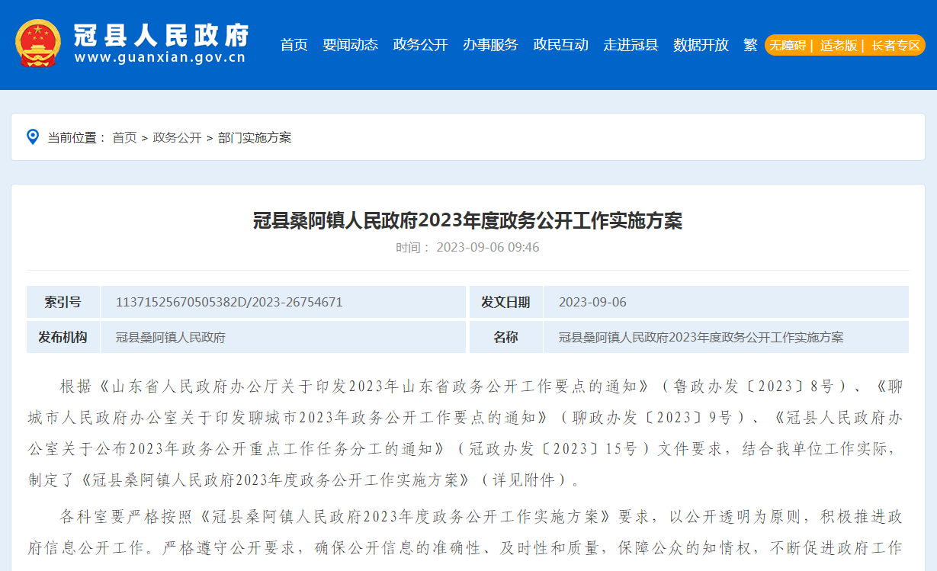
2、信息发布数量。冠县桑阿镇人民政府2023年通过冠县人民政府网站发布信息37条，机构职能信息3条，重大民生7条，重大项目建设2条，财政预决算2条，法治政府建设报告1条，政府集中采购1条，主动公开基本目录1条，通知公告20条等。
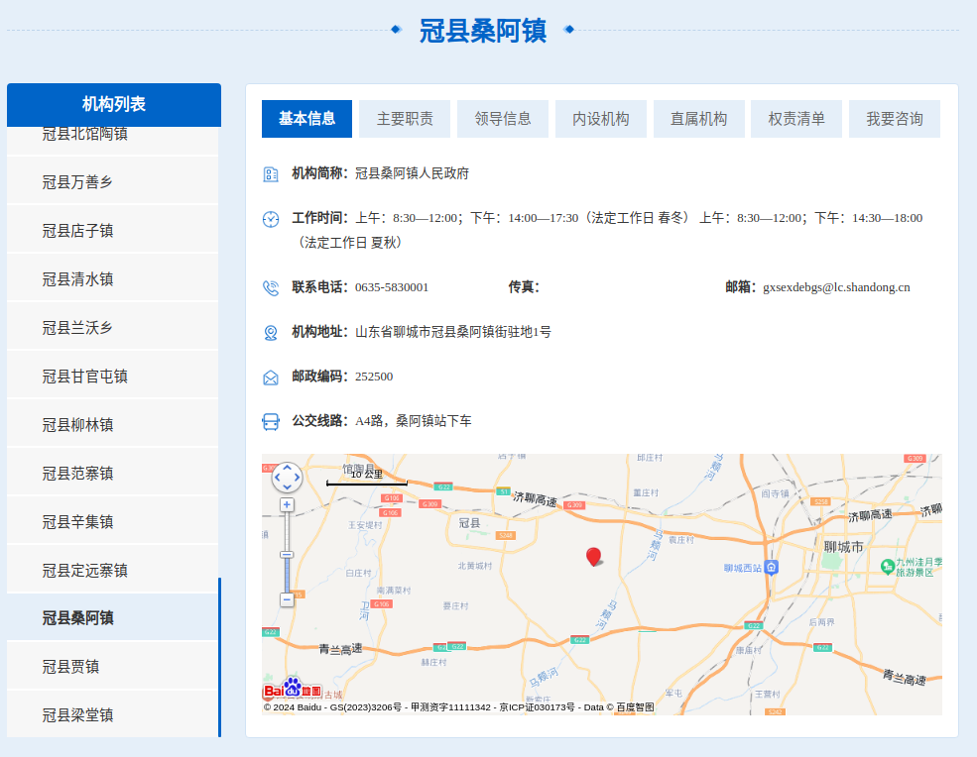
3、解读回应情况
依据“谁起草、谁解读”的原则，从部门、专家、媒体等角度，综合运用图片图表、音频视频等形式开展解读。
（二）依申请公开
2023年，共受理政府信息公开申请0件，申请数量较去年回落0%。全年未发生因政府信息公开被行政复议、提起行政诉讼情况。
（三）政府信息管理
建立政府信息公开工作全流程管理机制，对各类政府信息进行分析研判，明确公开类型、公开主体、公开时限，同时根据法律法规或上级政策的变更进行动态调整，及时、准确的公开政府信息。确保信息发布质量。按照“谁公开、谁审查，谁审查、谁负责”“先审查、后公开”“一事一审”的原则，做好政府信息公开保密审查，规范信息公开程序。
（四）政府信息公开平台建设
充分发挥冠县人民政府网站作用，及时调整信息公开指南、发布镇街动态等信息。优化政务公开体验区功能，持续做好依申请接收，提供政策文件、政府公报、民生信息查阅等服务。
（五）监督保障
根据工作实际及时调整政务公开领导小组，明确办公室专人负责政务公开工作，根据桑阿镇2023年政务公开工作方案和培训计划，开展政务公开工作培训会，提高工作人员对政务公开工作的重视和能力，工作情况纳入考核成绩，通过“政府开放日”活动和政务公开体验区，收集社会评议情况，及时整改，2023年未出现责任追究情况。

二、主动公开政府信息情况
第二十条 第（一）项
信息内容 | 本年制发件数 | 本年废止件数 | 现行有效件数
规章 | 0 | 0 | 0
行政规范性文件 | 0 | 0 | 0
第二十条 第（五）项
信息内容 | 本年处理决定数量
行政许可 | 0
第二十条 第（六）项
信息内容 | 本年处理决定数量
行政处罚 | 0
行政强制 | 0
第二十条 第（八）项
信息内容 | 本年收费金额（单位：万元）
行政事业性收费 | 0

三、收到和处理政府信息公开申请情况
（本列数据的勾稽关系为：第一项加第二项之和，  等于第三项加第四项之和） |  |  | 申请人情况
 |  |  | 自然人 | 法人或其他组织 |  |  |  |  | 总计
 |  |  | 自然人 | 商业企业 | 科研机构 | 社会公益组织 | 法律服务机构 | 其他 | 总计
一、本年新收政府信息公开申请数量 |  |  | 0 | 0 | 0 | 0 | 0 | 0 | 0
二、上年结转政府信息公开申请数量 |  |  | 0 | 0 | 0 | 0 | 0 | 0 | 0
三、本年度办理结果 | （一）予以公开 |  | 0 | 0 | 0 | 0 | 0 | 0 | 0
三、本年度办理结果 | （二）部分公开（区分处理的，只计这一情形，不计其他情形） |  | 0 | 0 | 0 | 0 | 0 | 0 | 0
三、本年度办理结果 | （三）不予公开 | 1.属于国家秘密 | 0 | 0 | 0 | 0 | 0 | 0 | 0
三、本年度办理结果 | （三）不予公开 | 2.其他法律行政法规禁止公开 | 0 | 0 | 0 | 0 | 0 | 0 | 0
三、本年度办理结果 | （三）不予公开 | 3.危及“三安全一稳定” | 0 | 0 | 0 | 0 | 0 | 0 | 0
三、本年度办理结果 | （三）不予公开 | 4.保护第三方合法权益 | 0 | 0 | 0 | 0 | 0 | 0 | 0
三、本年度办理结果 | （三）不予公开 | 5.属于三类内部事务信息 | 0 | 0 | 0 | 0 | 0 | 0 | 0
三、本年度办理结果 | （三）不予公开 | 6.属于四类过程性信息 | 0 | 0 | 0 | 0 | 0 | 0 | 0
三、本年度办理结果 | （三）不予公开 | 7.属于行政执法案卷 | 0 | 0 | 0 | 0 | 0 | 0 | 0
三、本年度办理结果 | （三）不予公开 | 8.属于行政查询事项 | 0 | 0 | 0 | 0 | 0 | 0 | 0
三、本年度办理结果 | （四）无法提供 | 1.本机关不掌握相关政府信息 | 0 | 0 | 0 | 0 | 0 | 0 | 0
三、本年度办理结果 | （四）无法提供 | 2.没有现成信息需要另行制作 | 0 | 0 | 0 | 0 | 0 | 0 | 0
三、本年度办理结果 | （四）无法提供 | 3.补正后申请内容仍不明确 | 0 | 0 | 0 | 0 | 0 | 0 | 0
三、本年度办理结果 | （五）不予处理 | 1.信访举报投诉类申请 | 0 | 0 | 0 | 0 | 0 | 0 | 0
三、本年度办理结果 | （五）不予处理 | 2.重复申请 | 0 | 0 | 0 | 0 | 0 | 0 | 0
三、本年度办理结果 | （五）不予处理 | 3.要求提供公开出版物 | 0 | 0 | 0 | 0 | 0 | 0 | 0
三、本年度办理结果 | （五）不予处理 | 4.无正当理由大量反复申请 | 0 | 0 | 0 | 0 | 0 | 0 | 0
三、本年度办理结果 | （五）不予处理 | 5.要求行政机关确认或重新出具已获取信息 | 0 | 0 | 0 | 0 | 0 | 0 | 0
三、本年度办理结果 | （六）其他处理 | 1.申请人无正当理由逾期不补正、行政机关不再处理其政府信息公开申请 | 0 | 0 | 0 | 0 | 0 | 0 | 0
三、本年度办理结果 | （六）其他处理 | 2.申请人逾期未按收费通知要求缴纳费用、行政机关不再处理其政府信息公开申请 | 0 | 0 | 0 | 0 | 0 | 0 | 0
三、本年度办理结果 | （六）其他处理 | 3.其他 | 0 | 0 | 0 | 0 | 0 | 0 | 0
三、本年度办理结果 | （七）总计 |  | 0 | 0 | 0 | 0 | 0 | 0 | 0
四、结转下年度继续办理 |  |  | 0 | 0 | 0 | 0 | 0 | 0 | 0

四、政府信息公开行政复议、行政诉讼情况
行政复议 |  |  |  |  | 行政诉讼
结果  维持 | 结果纠正 | 其他结果 | 尚未  审结 | 总  计 | 未经复议直接起诉 |  |  |  |  | 复议后起诉
 |  |  |  |  | 结果维持 | 结果纠正 | 其他  结果 | 尚未  审结 | 总计 | 结果维持 | 结果  纠正 | 其他  结果 | 尚未审结 | 总计
0 | 0 | 0 | 0 | 0 | 0 | 0 | 0 | 0 | 0 | 0 | 0 | 0 | 0 | 0

五、存在的主要问题及改进情况
（一）存在的主要问题
政府信息公开工作的创新性有待加强。
- 改进情况
根据省市县培训要求，学习优秀地市先进做法，并运用到我单位工作实际。
六、其他需要报告的事项
（一）政府信息公开信息处理费收取情况
认真落实《国务院办公厅关于印发<政府信息公开信息处理费管理办法>的通知》（国办函〔2020〕109号）和《山东省人民政府办公厅关于做好政府信息公开信息处理费管理工作有关事项的通知》（鲁政办字〔2020〕179号）规定，本年度政府信息公开未收取信息处理费。
（二）落实年度政务公开工作要点情况
我单位严格按照《冠县人民政府办公室关于公布2023年政务公开重点工作任务分工的通知》（冠政办发〔2023〕15号）要求，在政策解读、重大行政决策、群众参与、依申请公开、基层政务公开方面做好落实。
（三）人大代表建议和政协提案办理结果公开情况
2023年未收到建议提案。
（四）政务公开工作创新情况
深化政务公开、提升政府透明度、扩大公众参与、加强政民互动，开展“政府开放日”活动，不断提升群众参与度和满意度。
（五）政府信息公开年度报告数据统计需要说明的事项
1.本年度报告中所列数据统计期限从2023年1月1日到12月31日止。
2.行政许可数量、行政处罚和行政强制数量，包括已公开和依法未公开的全部处理决定。
3.行政复议机关作为共同被告的行政诉讼案件，只计算原行为主体的案件数量，不计算行政复议机关的案件数量。

